Ofício Vereador Nº 145/2022

São Roque, 12 de janeiro de 2022.

Prezada Senhora,

Venho por meio deste cumprimentá-lo e solicitar ao Departamento de Obras que se providencie a realização da “operação tapa buraco” na Rua das Acácias, 141, Bairro do Guaçu, fotos anexas.
Tal pedido se justifica devido as solicitações de moradores e pessoas que utilizam a rua diariamente. Nesta época do ano, as chuvas frequentes podem aumentar ainda mais o tamanho dos buracos, agravando assim os transtornos e riscos de acidentes que estes podem gerar para os munícipes.
Na certeza de que dispensará especial atenção a este Ofício, desde já agradeço, renovando meus mais sinceros protestos de elevada estima e de distinta consideração.

Atenciosamente,

Rogério Jean da Silva
Cabo Jean
Vereador

À
Ilustríssima Senhora
MARINA MAGALHÃES
MD. Diretora do Departamento de Obras da Prefeitura de São Roque – SP

PROTOCOLO Nº CETSR 12/01/2022 - 15:18 395/2022/AH
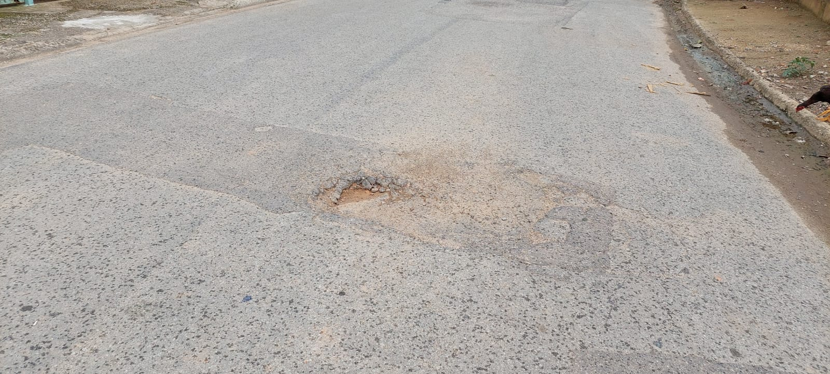

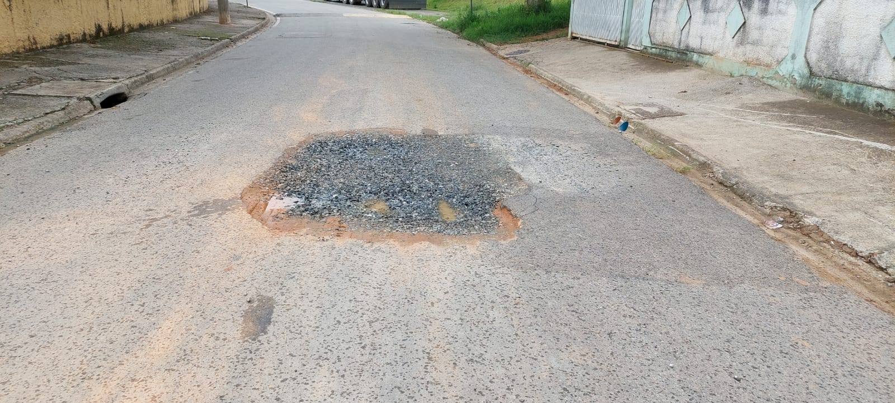

PROTOCOLO Nº CETSR 12/01/2022 - 15:18 395/2022/AH

